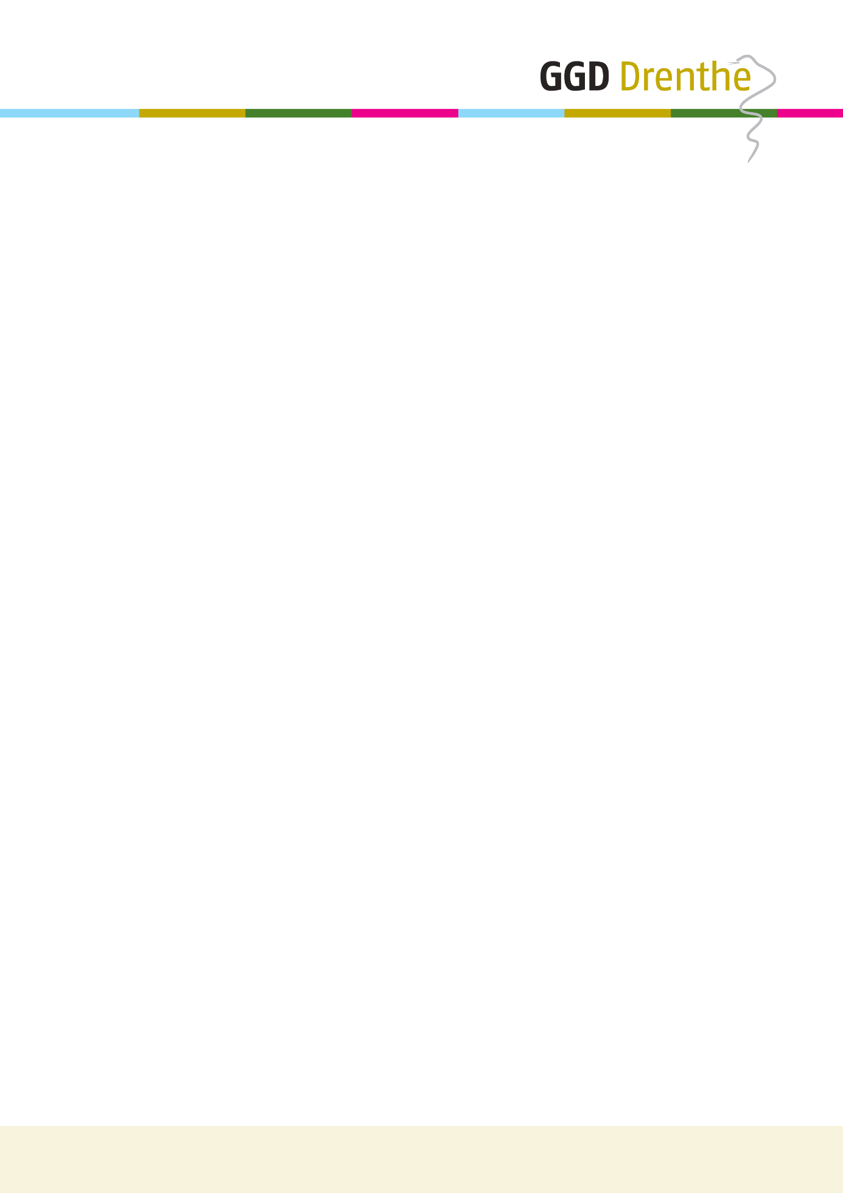**Concept verslag Algemeen Bestuur**

Bijeenkomst : Vergadering Algemeen Bestuur

Datum : woensdag 23 oktober 2024

Plaats : GGD Drenthe

**Aanwezig:**

De heer R. Wanders - gemeente Emmen - voorzitter

De heer A. Smit - gemeente Assen - vice-voorzitter

De heer M. Turksma - gemeente De Wolden - lid

Mevrouw K. ten Brink - gemeente Aa en Hunze - lid

Mevrouw A. Van Tongeren - gemeente Borger-Odoorn - lid

De heer J. Slomp - gemeente Coevorden - lid

De heer M. Tuit - gemeente Hoogeveen - lid

De heer R. Schans - gemeente Midden-Drenthe - lid

De heer A. Wekema - gemeente Noordenveld - lid

De heer H. Kuipers - gemeente Tynaarlo - lid

De heer J.T. Boonstra - gemeente Westerveld - lid

Mevrouw N. Vedelaar - GGD Drenthe - directeur

De heer G. Meijer - GGD Drenthe - directiesecretaris

De heer S. de Jong - GGD Drenthe - controller

**Afwezig m.k.:**

Mevrouw J. Bos - gemeente Meppel - lid

Mevrouw R. Wiekamp - GGD Drenthe - directieassistent

**01. Opening en vaststellen agenda**

De voorzitter heet de aanwezigen welkom en opent de vergadering.

De agenda wordt vastgesteld.

**02. 8-maands-bestuursrapportage 2024**

Bijlagen:

-AB-Voorstel 8-maandsbestuursrapportage 2024;

- 8-maandsbestuursrapportage 2024;

- VTD bestuursrapportage t/m augustus 2024.

De heer Turksma vraagt waarom genoemd wordt dat een deel van de medische milieukunde niet declarabel is. Mevrouw Vedelaar antwoordt dat dit te maken heeft met de afspraak die is gemaakt over de inzet van de adviseurs gezonde leefomgeving. In principe wordt deze inzet gefactureerd bij de gemeenten met de risicoreserve als achtervang. In de praktijk blijkt dat de inzet van deze adviseurs niet volledig declarabel is.

De heer Turksma is het opgevallen dat de kosten voor infectieziekenbestrijding vooral in het najaar worden gemaakt. Mevrouw Vedelaar geeft aan dat dat te maken heeft met de vaccinatiecampagne.

Als laatste opmerking is het hem opgevallen dat er budget voor de transitie van Veilig Thuis niet ingezet wordt. Is dat omdat er zaken niet zijn uitgevoerd. De heer De Jong geeft aan dat er vertraging is opgetreden in enkele activiteiten. Deze zullen in 2025 worden uitgevoerd. Daarvoor zullen de overblijvende middelen worden ingezet.

De heer Kuipers merkt op dat hem opgevallen dat er veel ‘kleine’ tekorten worden gepresenteerd die op zich begrijpelijk zijn, maar wel een beeld oproepen dat de begroting wellicht ‘te scherp aan de wind’ is ingestoken. De voorzitter herkent dat, maar geeft aan dat dit ook te maken kan hebben met de wijze waarop de afspraken in ‘Samenwerken voor Drenthe’ zijn gemaakt, namelijk het feit dat er weinig reserves kunnen worden aangehouden. Dit is ook iets om tijdens de heidag bij stil te staan.

De heer Tuit merkt op dat de overheid niet altijd voldoende duidelijkheid geeft over toevoeging van financiële middelen aan het gemeentefonds, zodat dit problemen oplevert voor de begroting. Als voorbeeld noemt hij de middelen voor de Oekraïense vluchtelingen. We zouden dit signaal moeten afgeven aan ‘Den Haag’. Mevrouw Vedelaar refereert hierbij aan het signaal dat vanuit GGD Drenthe is afgegeven over de zorg voor kinderen in opvangcentra. Het helpt als het AB dergelijke signalen mee helpt versterken.

De 8-maandsrapportage wordt overigens voor kennisgeving aangenomen.

**03. Overdracht forensische geneeskunde (vertrouwelijk)**

Bijlagen:

- AB-voorstel overdracht forensische geneeskunde;

- Bijlage 1: Inrichtingsadvies en implementatieplan;

- Bijlage 2: Samenwerkingsovereenkomst (versie 18-09-2024);

- Bijlage 3: Bouwstenen uitvoeringsprotocol;

- Bijlage 4 t/m 6: adviesaanvraag OR;

- Bijlage 7: Informatiesheet samenwerking FG 3 noord.

Mevrouw Vedelaar geeft een korte toelichting. Er is een principe akkoord met de bonden overeengekomen. Deze zal nog worden bevestigd in lokale overleggen met de GGD-en. Daarna volgt nog ledenraadplegingen.

Ze geeft aan dat de overdracht grote impact heeft op de medewerkers. De forensische zorg staat onder grote druk op dit moment vanwege tekorten. We hopen dat alles gaat lukken om voor 1 januari 2025 rond te krijgen.

De heer Slomp vraagt hoe het zit met de overheadkosten. De heer De Jong licht toe dat deze mee overgeheveld worden. Dit wordt binnen GGD-Drenthe opgevangen.

Het AB heeft verder geen vragen meer over de voorgenomen overheveling.

**04. Rondvraag**

De heer Tuit brengt complimenteert de GGD met de uitstekende organisatie van de COVID-19 vaccinatie. Dit wordt in dank aanvaard.

**05. Sluiting**

De voorzitter sluit de vergadering onder dankzegging.

***Concept verslag : 23 oktober 2024***

***Verslag vastgesteld :***